Отчет первого этапа индивидуального проекта
  - Основы информационной безопасности
Дмитрий Павлович Стрижов
Содержание

Список иллюстраций

Список таблиц

1 Цель работы
Установить ОС Kali Linux

2 Задание
- Установить Kali Linux

3 Выполнение лабораторной работы
Пишу название виртуальной машины и выбираю нужный образ диска, выбираю папку, в которой будет находится ВМ (рис. 1).
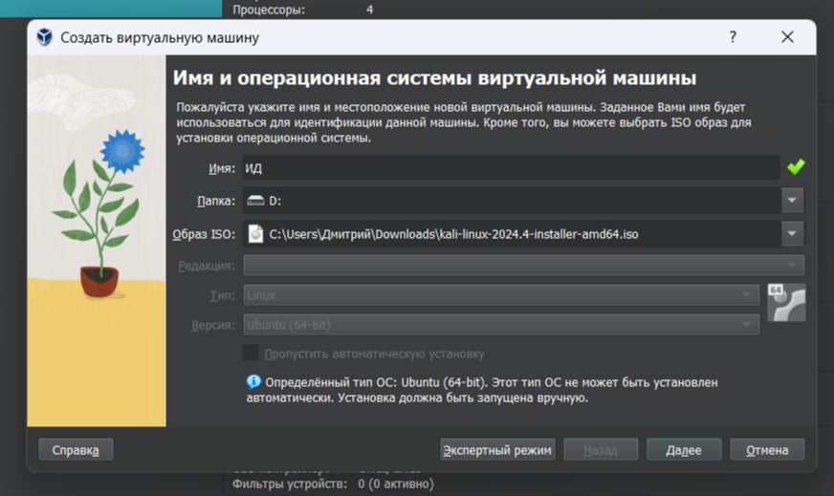
Рис. 1: Первоначальные настройки машины
Указываю нужное количество ОП и ядер процессора (рис. 2).
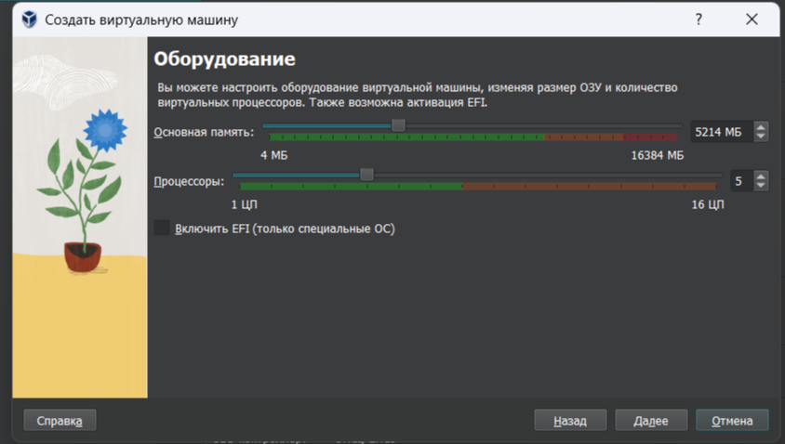
Рис. 2: Количество оперативной памяти и ядер процессора
Указываю размеры диска (рис. 3).
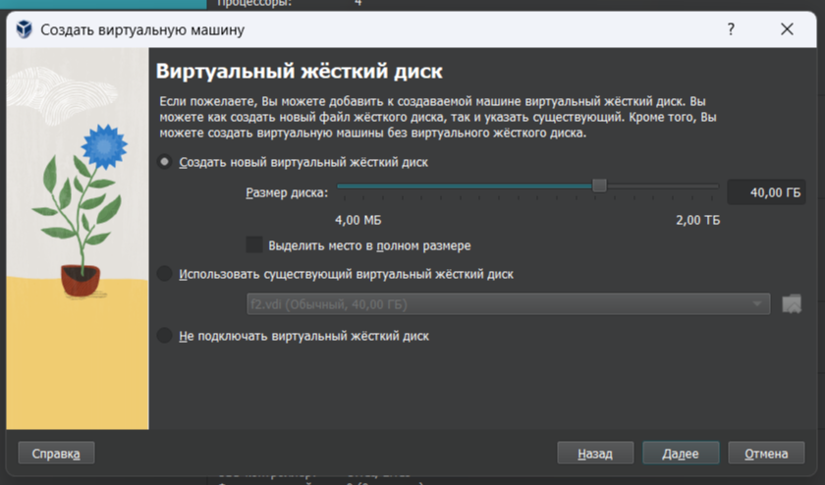
Рис. 3: Размеры диска
Указываю нужный язык системы (рис. 4).
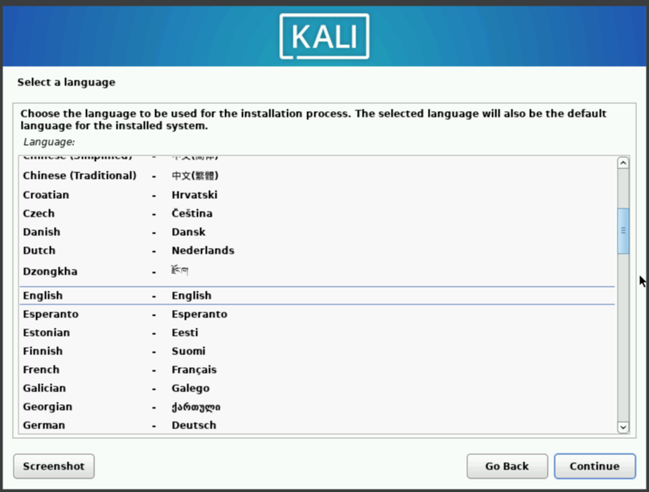
Рис. 4: Язык системы
Указываю нужное местоположение (рис. 5).
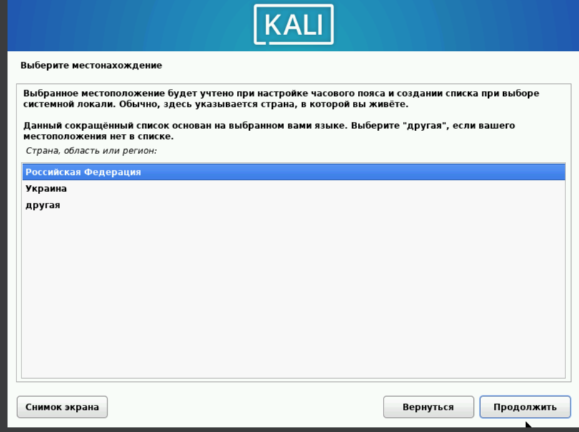
Рис. 5: Местоположение
Настраиваю клавиатуру (рис. 6).
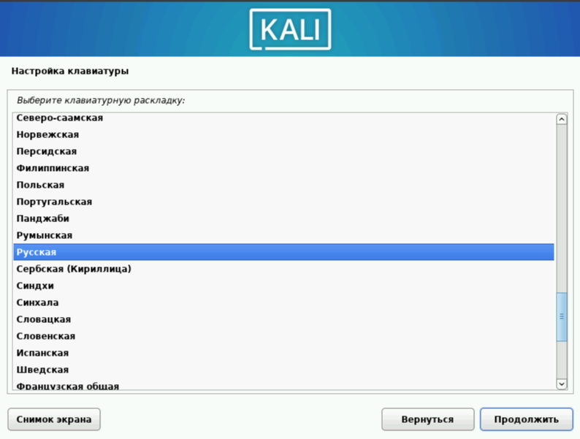
Рис. 6: Настройка клавиатуры
Выбираю комбинацию для смены языка (рис. 7).
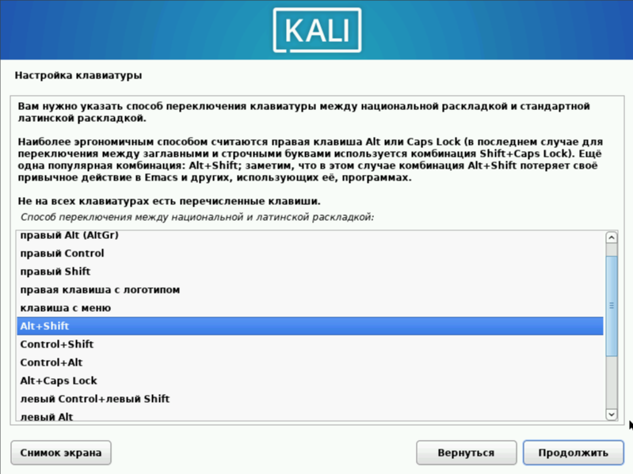
Рис. 7: Дальнейшая настройка клавиатуры
Вписываю имя пользователя (рис. 8).
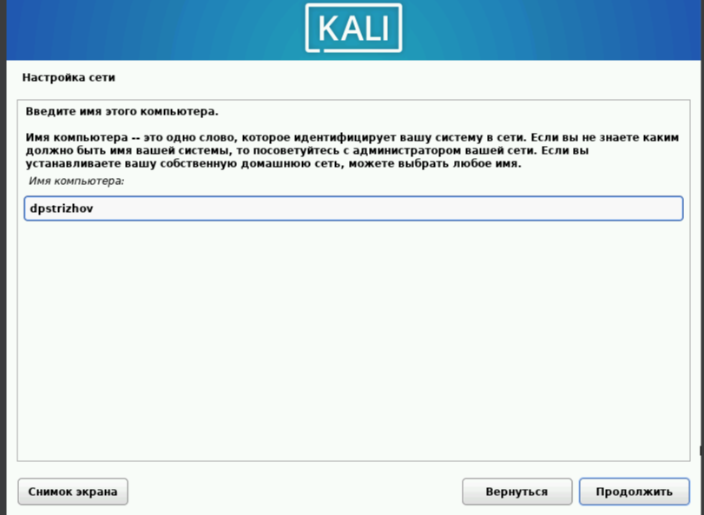
Рис. 8: Имя пользователя
Вписываю имя домена (рис. 9).
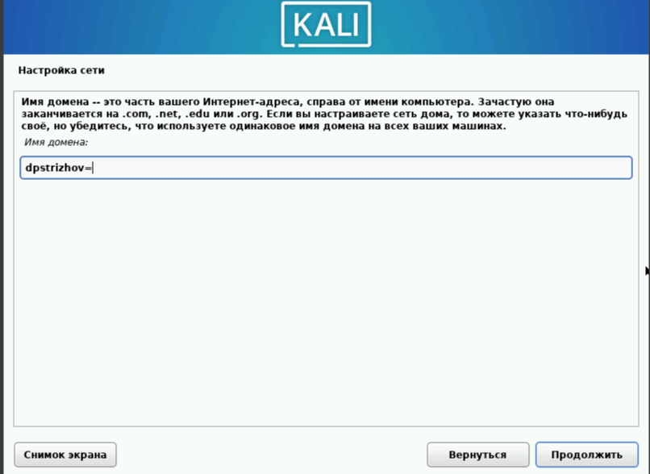
Рис. 9: Имя домена
Указываю имя пользователя, у которого будут root-права (рис. 10).
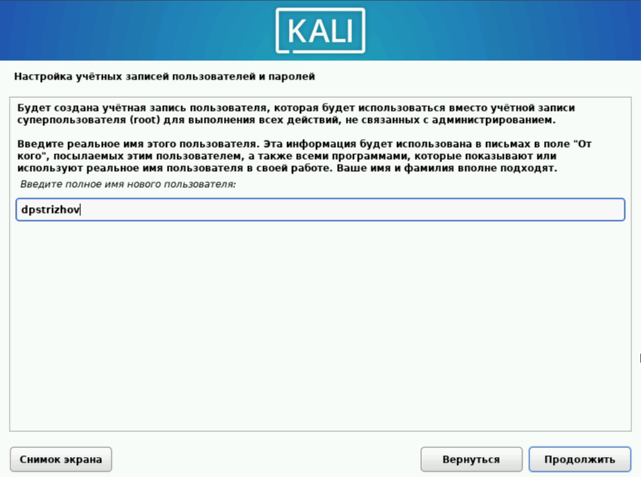
Рис. 10: Имя пользователя-администратора
Имя пользователя, под которым я буду известен в системе (рис. 11).
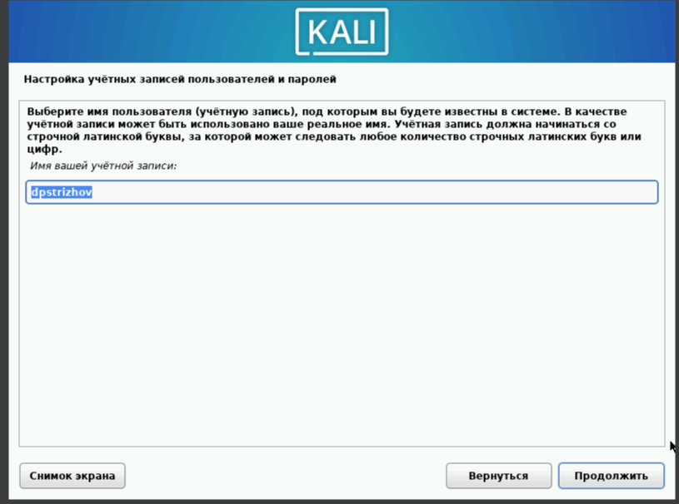
Рис. 11: Имя пользователя в системе
Выбираю диск для разметки (рис. 12).
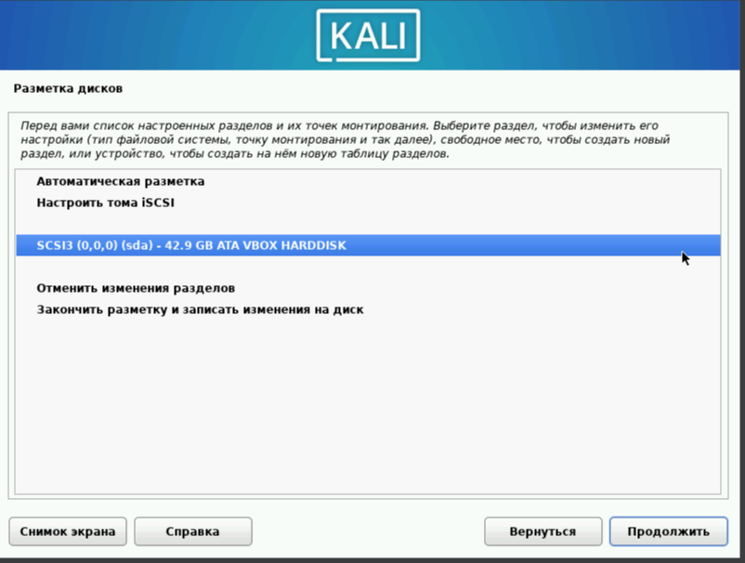
Рис. 12: Разметка диска
Заканчиваю разметку диска (рис. 13).
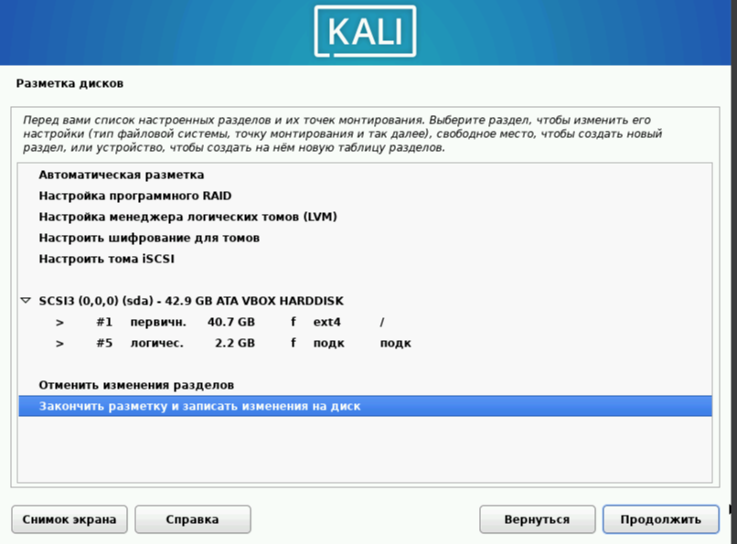
Рис. 13: Завершение разметки дисков
Подтверждаю завершение разметки дисков (рис. 14).
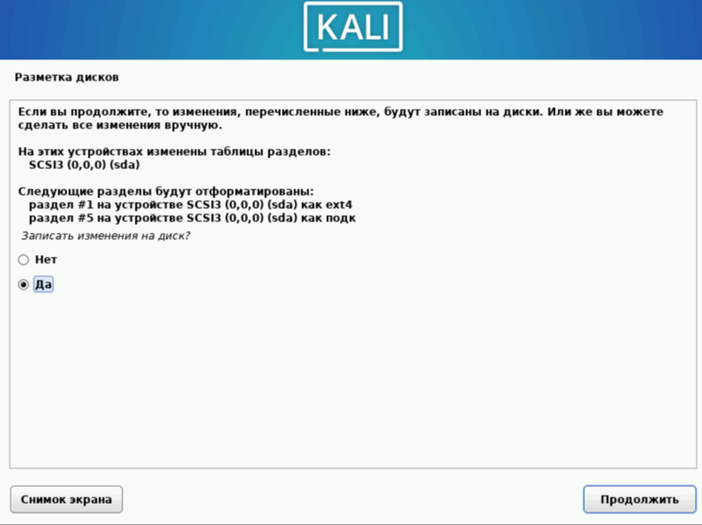
Рис. 14: Подтверждение завершение разметки дисков
Выбираю нужное програмное обеспечение (рис. 15).
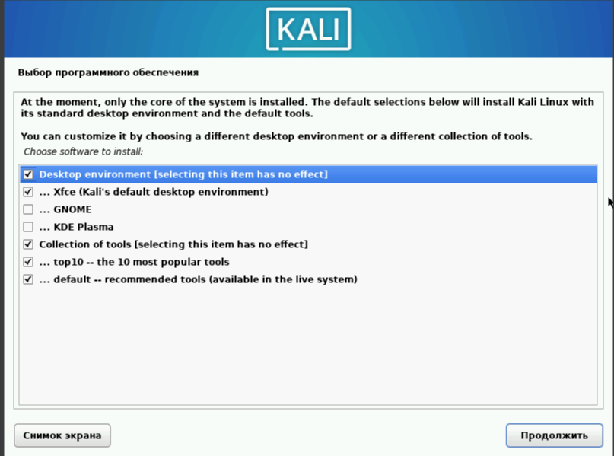
Рис. 15: Програмное обеспечение
Выбираю место для загрузчика (рис. 16).
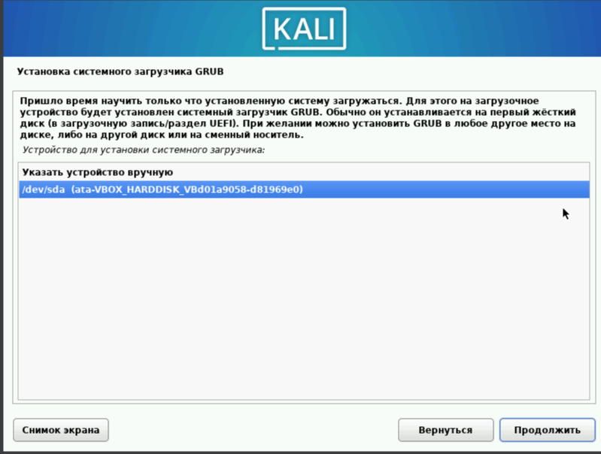
Рис. 16: Место для загрузчика
Завершаю установку (рис. 17).
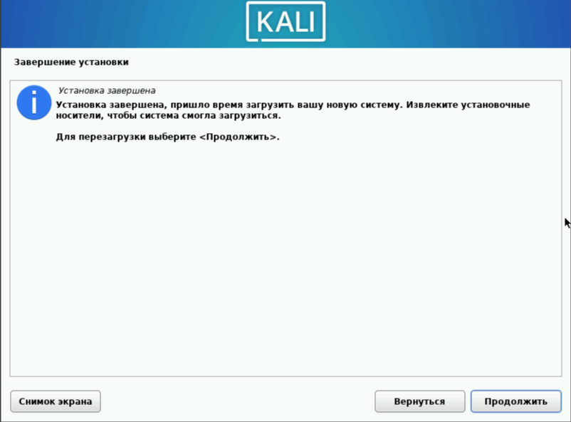
Рис. 17: Завершение установки
Вхожу в систему (рис. 18).
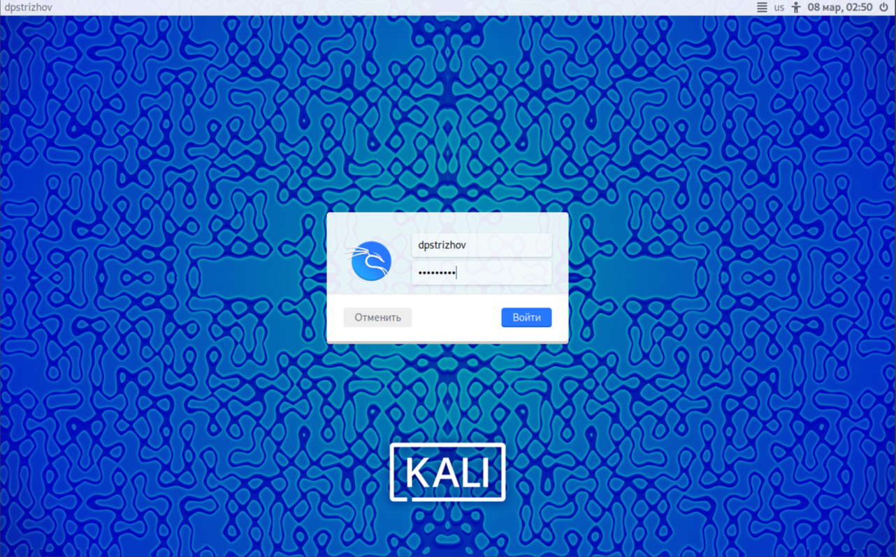
Рис. 18: Вход в систему
Вижу, что ОС утсановалась правильно (рис. 19).
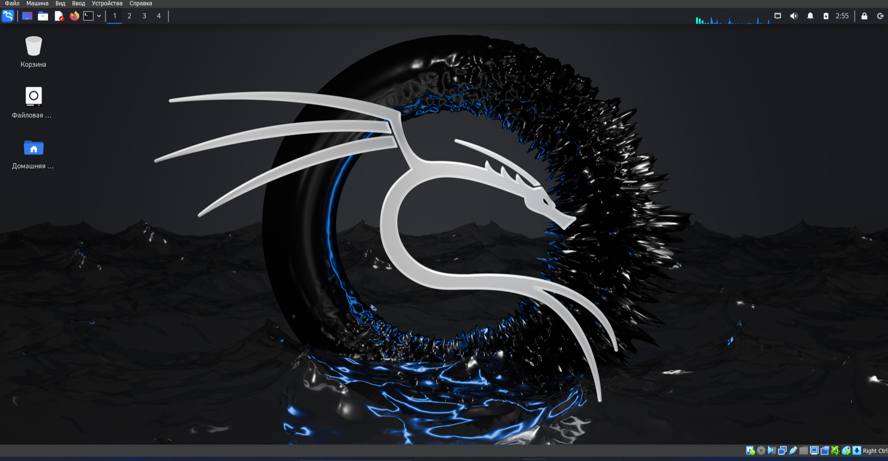
Рис. 19: Полная установка ОС

4 Выводы
Операционная система установлена.

Список литературы

